**ข้อเสนอโครงการ**

**การแข่งขันพัฒนาโปรแกรมคอมพิวเตอร์แห่งประเทศไทย**

**ชื่อโครงการ** ฟาร์มอัจฉริยะโดย LPWAN  
Smart Farm by LPWAN

**ประเภทโปรแกรมที่นำเสนอ** IoT

**ผู้จัดทำโครงการ**

นายเจษฎากร เกิดหนู   
วัน/เดือน/ปีเกิด: 1/สิงหาคม/2539   
ระดับการศึกษา: ปริญญาตรี   
สถานศึกษา: มหาวิทยาลัยสงขลานคริทร์ วิทยาเขตภูเก็ต  
ที่อยู่ตามทะเบียนบ้าน: 3/2 หมู่ 7 ตำบลท่ายาง อำเภอท่ายาง จังหวัดเพชรบุรี  
สถานที่ติดต่อ: มหาวิทยาลัยสงขลานครินทร์ วิทยาเขตภูเก็ต 80 ถ.วิชิตสงคราม ต.กะทู้ อ.กะทู้ จ.ภูเก็ต 83120  
โทรศัพท์มือถือ: 096-0123469 E-mail: [jesadakorn.kirtnu@gmail.com](mailto:jesadakorn.kirtnu@gmail.com)

ลงชื่อ......................................................

**อาจารย์ที่ปรึกษาโครงการ**

ผศ.ดร.วโรดม  วีระพันธ์  
เลขบัตรประชาชน: 3 9599 00 114 376  
ตำแหน่งทางวิชาการ: ผู้ช่วยศาสตราจารย์  
ระดับการศึกษาสูงสุด: ปริญญาเอก  
สาขา: ระบบเครือข่ายคอมพิวเตอร์  
ภาควิชา: วิศวกรรมคอมพิวเตอร์  
สถานที่ทำงาน: มหาวิทยาลัยสงขลานครินทร์ วิทยาเขตภูเก็ต 80 ถ.วิชิตสงคราม ต.กะทู้ อ.กะทู้ จ.ภูเก็ต 83120  
โทร: 076-276552, 081-8670833 E-mail: [warodom.w@psu.ac.th](mailto:warodom.w@psu.ac.th)

ลงชื่อ......................................................

**หัวหน้าสถาบัน**

รศ.ดร.สินชัย  กมลภิวงศ์  
ตำแหน่งทางวิชาการ: รองศาสตราจารย์  
ตำแหน่งบริหาร: คณบดี  
สถานที่ทำงาน: มหาวิทยาลัยสงขลานครินทร์ วิทยาเขตภูเก็ต 80 ถ.วิชิตสงคราม ต.กะทู้ อ.กะทู้ จ.ภูเก็ต 83120  
โทร: 076-276970 E-mail: [ksinchai@coe.psu.ac.th](mailto:ksinchai@coe.psu.ac.th)

ลงชื่อ......................................................

# จุดเด่นของโครงการ

* ระบบมีความง่ายต่อการติดตั้งและใช้งานเนื่องจากใช้การสั่งการบนเว็บไซต์ (HTTP)
* ใช้ระบบ Solar Cell ในรูปที่ ๑-๑ ทำให้สามารถอยู่ได้นานหลายเดือนหรืออาจถึงปี
* รูปที่ ๑-๒ เป็นอุปกรณ์ที่สามารถใช้ได้ในช่วงที่มีสัญญาณโทรศัพท์ซึ่งครอบคลุมเกือบทั้งประเทศแล้ว (เนื่องจากใช้ Guard Band 4G) โดยมีชื่อว่า BC95 ใช้เทคโนโลยี Narrow Band
* มี Data Analysis ให้เนื่องจากมีระบบเก็บข้อมูลและประมวลผล
* ผู้ใช้สามารถเลือก Preset หรือ โปรไฟล์ที่ทางผู้จัดทำได้ทำผ่านกระบวนการ Data Analysis

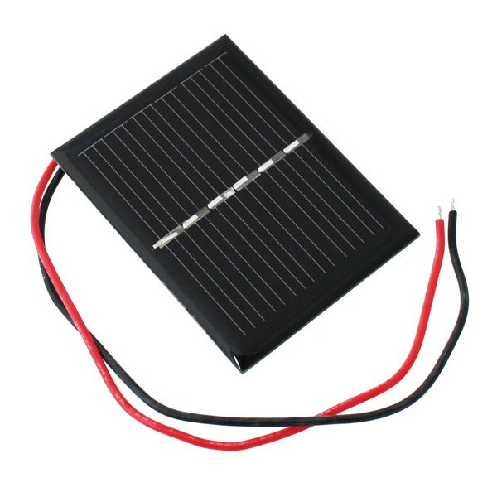

ภาพที่ ๑-๑ Solar cell เพื่อใช้ในอุปกรณ์

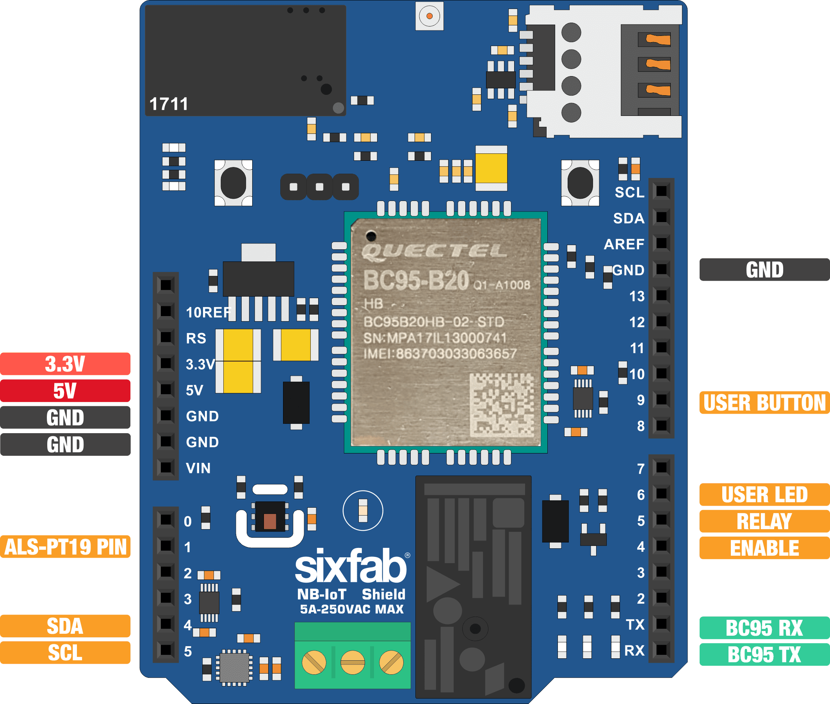

ภาพที่ ๑-๒ แสดงอุปกรณ์ NB-IoT

# **สาระสำคัญของโครงการ คำสำคัญ (KEYWORDS)**

NB-IoT, LPWAN

# หลักการและเหตุผล

อุปกรณ์ IoT นั้นสามารถใช้งานได้อย่างหลากหลาย โดยผู้จัดทำนำมาใช้งานกับพืชผลทางการเกษตร สำหรับเกษตรกรที่มีที่ดินหลากหลายสามารถนำอุปกรณ์ในโครงงานนี้ไปใช้เพื่ออำนวยความสำดวก เพิ่มพืชผลการผลิต และลดระยะเวลาในการดูแลรักษา อุปกรณ์ IoT จึงเป็นอุปกรณ์ที่ใช้ได้มีประโยชน์กับการจัดการระบบการเกษตร ผู้จัดทำจึงได้พัฒนาให้ระบบขึ่นมาเพื่อช่วยอำนวยความสะดวกให้เกษตรกรไทย

# วัตถุประสงค์

* 1. เพื่อลดระยะเวลาในการดูแลการรดน้ำพืชผลทางการเกษตร
  2. ช่วยอำนวยความสะดวกให้ผู้ใช้ในการจัดการระบบน้ำ
  3. เพื่อวิเคราะห์สถิติเพื่อให้สามารถวิเคราะห์และจัดการระบบน้ำที่แตกต่างกันในแต่ละผู้ใช้
  4. เพื่อลดค่าใช้จ่ายในระยะยาว
  5. เพื่อเพิ่มผลผลิตทางการเกษตรซึ่งเกิดจากการมีน้ำที่เหมาะสม

# ปัญหาหรือประโยชน์ที่เป็นเหตุผลให้ควรพัฒนาโปรแกรม

ปัจจุบันเกษตรกรต้องใช้เวลาในการรดน้ำต้นไม้กับเครื่องสูบน้ำแรงดันต่ำ ส่งผลให้ต้องใช้เวลาในการจัดการกับน้ำที่มีแรงดันไม่ทั่วถึง ส่งผลให้เกิดความชื้นที่ไม่ทั่วถึงทำให้พืชผลทางการเกษตรไม่สามารถเติบโตได้อย่างสมบูรณ์ ในโครงงานนี้ จะสามารถนำมาแก้ปัญหานี้ได้ โดยใช้เทคโนโลยีเครือข่ายไร้สายระยะไกล ที่มีความสามารถในการส่งสัญญาณต่าง ๆ ได้ไกล และความสามารถเพิ่มเติมคือมีความประหยัดพลังงาน ทำให้มีความสะดวกในการติดตั้ง และ มีความสะดวกในการใช้งาน

# เป้าหมายและขอบเขตของโครงการ:

* รายละเอียดของการพัฒนา
* รูปภาพที่ ๗-๑ แสดงถึงการเชื่อมโยงของส่วนต่าง ๆ ในโครงงานนี้

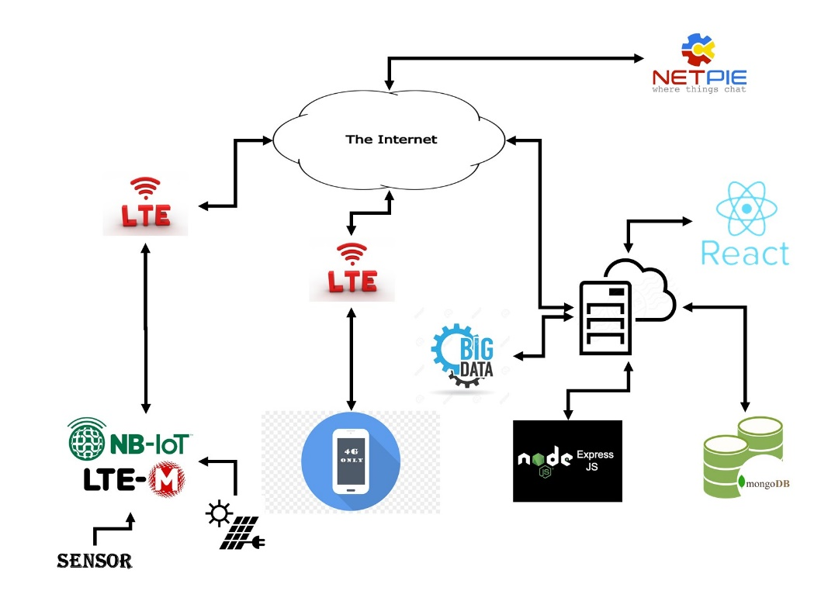

ภาพที่ ๗-๑ รูปแบบการเชื่อมต่อของโครงงาน

* รูปภาพที่ ๗-๒ แสดงถึงการดีไซน์การออกแบบในรูปแบบของ Flow Chart

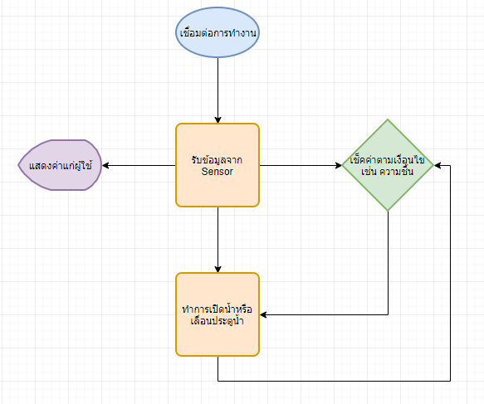

ภาพที่ ๗- ๒ flow chart แสดงการเชื่อมโยงของระบบ

* เนื้อเรื่องย่อ ภาพประกอบ แบบจำลอง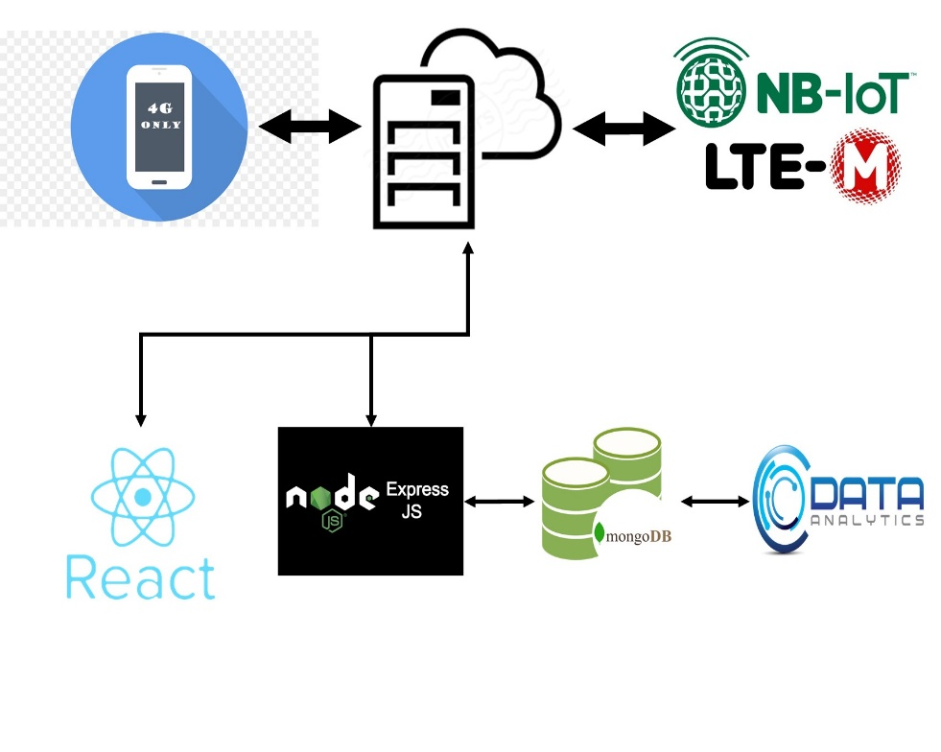

ภาพที่ ๗-๓ ภาพแสดงทิศทางและการประมวลผลของข้อมูล

* เทคนิคหรือเทคโนโลยีที่ใช้
* NB-IoT, Narrow Band (Guard Band 4G), Solar Cell, UDP Protocol
* เครื่องมือที่ใช้ในการพัฒนา
* Arduino IDE, NodeJS, React, Computer Windows Server
* รายละเอียดโปรแกรมที่จะใช้พัฒนา
* ใช้ Arduino IDE เพื่อติดตั้ง
* Library ของ Netpie
* Putty เพื่อใช้ AT Command
* ขอบเขตที่ใช้ในการพัฒนา
* เพื่อใช้งานเปิดปิดน้ำและวิเคราะหาโปรไฟล์ต่าง ๆ ให้ง่ายต่อการใช้งานกับผู้ใช้
* สร้างระบบ Ecosystem โดยสามารถใช้สั่งงานได้ทุก Platform เนื่องจากน็นใช้งานบนเว็บ
* สามารถประยุกต์ใช้กับอุปกรณ์ไฟบ้านที่ใช้งานปลั้กได้ในบางอุปกรณ์
* มีความคุ้มค่าต่อการใช้งานเนื่องจากนำ Solar Cell มาใช้ ส่งผลให้ช่วยลดค่าไฟได้ เนื่องจากอุปกรณ์ IoT ประหยัดไฟ อาจสามารถทำให้ระบบอยู่ได้หลายเดือน

# แผนการดำเนินงาน

|  |  |  |  |  |  |  |  |  |  |  |  |  |  |  |  |  |  |  |  |  |
| --- | --- | --- | --- | --- | --- | --- | --- | --- | --- | --- | --- | --- | --- | --- | --- | --- | --- | --- | --- | --- |
| **การดำเนินงาน / ระยะเวลา** | **ปี พ.ศ.2562** | | | | | | | | | | | | | | | | | | | |
| **สิงหาคม** | | | | **กันยายน** | | | | **พฤษจิกายน** | | | | ธันวาคม | | | | ธันวาคม | | | |
| 1 | 2 | 3 | 4 | 1 | 2 | 3 | 4 | 1 | 2 | 3 | 4 | 1 | 2 | 3 | 4 | 1 | 2 | 3 | 4 |
| เริ่มต้นทำ Backend ระบบ |  |  |  |  |  |  |  |  |  |  |  |  |  |  |  |  |  |  |  |  |
| เพี่มเติมระบบในฝั่งของ Frontend |  |  |  |  |  |  |  |  |  |  |  |  |  |  |  |  |  |  |  |  |
| แก้ไขปัญหา Hardware |  |  |  |  |  |  |  |  |  |  |  |  |  |  |  |  |  |  |  |  |
| เริ่มต้นศึกษา Data Analysis |  |  |  |  |  |  |  |  |  |  |  |  |  |  |  |  |  |  |  |  |
| ทดสอบใช้งานจริง |  |  |  |  |  |  |  |  |  |  |  |  |  |  |  |  |  |  |  |  |
| ตรวจสอบ Bug และ แก้ไข |  |  |  |  |  |  |  |  |  |  |  |  |  |  |  |  |  |  |  |  |

# บรรณานุกรม

* ร. กอเจริญ, “เอ็นบีไอโอที,” ใน *Wireless Technologies for Internet of Things*, 2017
* Quectel Wireless Solutions Co., Ltd, “www.quectel.com,” quectel.com, 15 06 2017. Available: https://www.quectel.com/UploadImage/Downlad/Quectel_BC95_Hardware_Design_V1.3.pdf. [02 26 2019].
* ArduinoAll. All rights reserved, 21 March 2019. Available: https://www.arduinoall.com/product/2450/solar-cell-solar-panels-%E0%B9%82%E0%B8%8B%E0%B8%A5%E0%B8%B2%E0%B9%80%E0%B8%8B%E0%B8%A5%E0%B8%A5%E0%B9%8C-5-5v-110ma-0-6w-%E0%B8%82%E0%B8%99%E0%B8%B2%E0%B8%94-84x55mm.

# ประวัติและวิจัยดีเด่นของผู้พัฒนา

* มีประสบการณ์เข้าแข่งขัน HCIA Huawei เพื่อคัดเลือกตัวแทนประเทศ